RG-PRI-02-03

VERSIÓN 6



Colegio “Villa de las Flores” S.C.

“Ofreciendo una formación integral para toda la vida”

www.cvf.edu.mx

**PLAN DE CLASE/NOTA TÉCNICA**

**NIVEL: PRIMARIA**

**FECHA: LUNES 26 DE SEPTIEMBRE DE 2022.**

**1.- NOMBRE DEL PROFESOR: Maritza Citlalli Morales Soto GRADO:1 GRUPO: A**

**2.- ASIGNATURA: ESPAÑOL-**

**3.- TRIMESTRE: PRIMER TRIMESTRE.**

**4.- SEMANA: DEL 26 DE SEPTIEMBRE DE 2022 AL 30 DE AGOSTO DE 2022.**

**5.- TIEMPO: 120 MINUTOS.**

**6.- TEMA: Conocemos la escuela “Nuestros nombres” y “Paseo por la nuestra escuela”**

**7.- PROPÓSITOS:** Que los alumnos reconozcan de manera correcta su entrono y las personas que lo rodean, así como su función y la importancia de conocerlas.

**8.- COMPETENCIA:** Manejo y uso de la información para el desarrollo optimo dentro de su entorno.

**9.- APRENDIZAJE ESPERADO:** Que los alumnos reconozcan y manejen de manera correcta su entorno para desarrollar de manera correcta sus actividades.

**10.- CONTENIDOS:** Administrativo, compañerismo, entono, instalaciones, señalizaciones y actividades.

**11.- RECURSOS: Nota técnica, plataforma, pizarrón y señalizaciones.**

**12.- MATERIALES: Cuaderno, libro, colores, escuela, instalaciones y personal.**

**13.- IMPLEMENTACIÓN DE ACCIONES DEL P.E.M.C.**

**14.- INICIO:** Para dar inicio con la sesión los alumnos deberán de responder las preguntas realizadas por parte de la maestra **¿Qué es una escuela? ¿Para que es una escuela? ¿Qué es un compañero? ¿Qué es una maestra? ¿Qué es una función? ¿Qué es un nombre? ¿Qué es una señalización? ¿Pará que sirven la señalización? ¿Qué es una instalación? ¿Para que sirven las instalaciones?** Estas preguntas las deberán de responder a través de una breve lluvia de ideas dirigida por parte de la maestra la cual les permitirá compartir sus actividades previas respecto a los temas.

**15.- DESARROLLO:** Los alumnos deberán de escuchar con atención la explicación dada por parte de la maestra la cual les permitirá conocer y comprender de mejor manera los conceptos básicos de la lección y la importancia de conocer las personas con las que convivimos y el entorno en el que estamos.

**¿QUÉ ES UNA ESCUELA?**

llamamos escuela, en términos muy amplios, a cualquier establecimiento o [institución](https://concepto.de/institucion/) de [enseñanza](https://concepto.de/ensenanza/), es decir, en la que se imparte cierto tipo de instrucción, ya sea a niños, jóvenes o adultos. Sin embargo, en muchos países el término suele reservarse para la [educación](https://concepto.de/educacion-4/) de los primeros, es decir, para referirse a la escuela primaria.

Cuando hablamos de escuela, al mismo tiempo, podemos estarnos refiriendo a la institución educativa, al procedimiento educativo (o sea, la escolarización) o a la enseñanza impartida propiamente en la escuela.

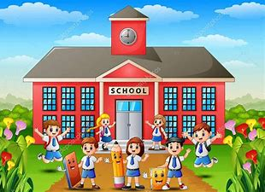

**¿QUÉ ES UNA INSTALACIÓN?**

Las instalaciones son el conjunto de redes y equipos fijos que permiten el suministro y operación de los servicios que ayudan a los edificios a cumplir las funciones para las que han sido diseñados.

**¿QUÉ ES UN COMPAÑERO?**

Cada uno de los individuos de que se compone un cuerpo o una comunidad. Persona que se acompaña con otra para algún fin.

**¿QUÉ ES UN TRABAJADOR?**

El término trabajador refiere a toda persona física que presta sus servicios subordinados a otra institución, o persona u empresa, obteniendo una retribución a cambio de su fuerza de trabajo.

**¿QUÉ ES UNA SEÑALIZACIÓN?**

La señalización corresponde a un sistema de comunicación visual sintetizado en un conjunto de señales o símbolos que cumplen la función de guiar, orientar u organizar a una persona o conjunto de personas en aquellos puntos del espacio que planteen dilemas de comportamiento, como por ejemplo dentro de una gran superficie

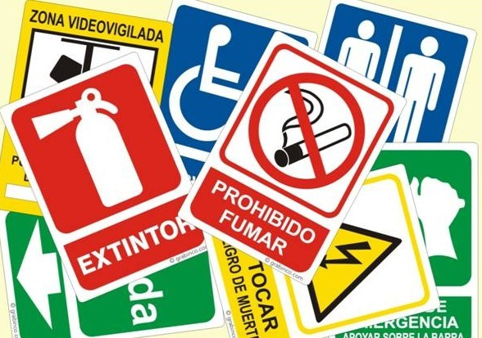

**¿PARA QUE SIRVEN LAS SEÑALIZACIONES?**

La señalización es vital en cualquier lugar en el que se transite, se viaje o incluso se acuda a cenar. Tanto la seguridad y la higiene en general son de manera enunciativa más no limitativa aspectos que salvaguarda y vigila esta materia.

La señalización es una herramienta sumamente efectiva para evitar un accidente siempre que se cuente con toda la necesaria, lo anterior dependiendo del giro o lugar en el que se pretenda colocarla. Cabe mencionar que esto aplica en cualquier lugar del mundo. Por otra parte, señalizar es considerado una obligación sanitaria en lugares de consumo lo que fomenta condiciones de salubridad adecuadas.

La señalización tiene un aspecto preventivo y uno correctivo, de modo que busca evitar accidentes y a la vez regular conductas y reducir riesgos en lugares públicos o en centros de trabajo. Así, la señalización abarca los ramos industrial, empresarial y civil.

Por la importancia de evitar o minimizar los riesgos que esto representa, las autoridades han intervenido de manera rigurosa en el cumplimiento de todas las medidas y normas de seguridad e higiene. Se han establecido consecuencias para aquellos que no las tengan como son una Multa, Clausura temporal o incluso hasta una Clausura Permanente.

**16.- CIERRE: Los alumnos deberán de realizar las actividades indicadas por parte de la página número 12 y 13 del libro de Lengua Materna español SEP.**

**Actividad y Tipo de organización: Individual (x ) Equipo ( ) Grupal ( x)**

**PAGINAS DEL LIBRO.**

**Página número 12.**

1. Tomar de la caja de nombres 2 tarjetas.
2. Intentar leer lo que dicen las tarjetas.
3. Anotar los nombres dentro de la tabla.
4. Dibujar a sus compañeros que salieron.
5. Identificar y encerrar con color rojo las letras que tienen igual.
6. Tomar una hoja de color.
7. Anotar su nombre.
8. Dibujarse dentro de toda la hoja.
9. Compartir su dibujo.

**Página número 13.**

1. Recorrer la escuela.
2. Anotar dentro del cuaderno el nombre de las personas que trabajan aquí.
3. Anotar a que se dedica cada persona.
4. Observar donde se encuentran letras y para que sirven.
5. Dibujar la escuela.
6. Compartir respuesta.

Los alumnos deberán de realizar dentro de su cuaderno de español la actividad indicada por parte del libro de lengua materna español SEP para reconocer a las personas que trabajan dentro de la escuela.

**APUNTE.**

Lunes 26 de septiembre de 2022.

“Las personas que trabajan en mi escuela”

Miss Adriana: Contadora.

Miss Janet: Directora primaria.

Miss Beatriz: Directora secundaria.

Miss Fanny Coordinadora inglés.

Miss Lupita: secretaria.

Señora Roció: Cocina.

Señora Xóchilt: Intendencia.

Señora Gabriela: Intendencia.

Señor Álvaro : Transporte.

Señor brando; Transporte.

**17.- EVALUACIÓN: Autoevaluación ( x ) Coevaluación ( ) Heteroevaluación ( )**

Los alumnos deberán de identificar la importancia y la utilización de conocer el entorno estudiantil, así como las personas que se encuentran dentro de esta para poder tener una seguridad y buena convivencia.

* **ACTITUDINAL: Toma conciencia de los roles de las personas que realiza dentro de la institución.**
* **CONCEPTUAL: Distingue la importancia de conocer su entorno y personas que los rodea. Para su propia seguridad.**
* **PROCEDIMENTAL: Observa y conoce de manera correcta las instalaciones y funciones de estas para desarrollar actividades.**

**18.- TAREA:** Realizar del fichero de español la ficha 1 y 2 de español SM.

RG-PRI-02-03

VERSIÓN 6



Colegio “Villa de las Flores” S.C.

“Ofreciendo una formación integral para toda la vida”

www.cvf.edu.mx

**PLAN DE CLASE/NOTA TÉCNICA**

**NIVEL: PRIMARIA**

**FECHA: LUNES 26 DE SEPTIEMBRE DE 2022.**

**1.- NOMBRE DEL PROFESOR: Maritza Citlalli Morales Soto GRADO:1 GRUPO: A**

**2.- ASIGNATURA: MATEMATICAS.**

**3.- TRIMESTRE: PRIMER TRIMESTRE.**

**4.- SEMANA: DEL 26 DE SEPTIEMBRE DE 2022 AL 30 DE AGOSTO DE 2022.**

**5.- TIEMPO: 120 MINUTOS.**

**6.- TEMA: Semillas y vasos “La caja de sorpresas”**

**7.- PROPÓSITOS:** Que el alumno logre representar y contar un conjunto de 10 elementos.

8.- COMPETENCIA:

**9.- APRENDIZAJE ESPERADO:** Los alumnos lograran escribir y redactar de manera correcta los números del 1 al 10

**10.- CONTENIDOS:** Conte de números del 1 al 10 representación de números, colección, elementos, conteo, escritura y reconocimiento de números del 1 al 10 haciendo manejo y uso correcto de estos.

**11.- RECURSOS:** Nota técnica, plataforma, pizarrón, plumones y objetos.

**12.- MATERIALES: Cuaderno, libros, colores, copia, frijoles y vasos.**

**13.- IMPLEMENTACIÓN DE ACCIONES DEL P.E.M.C.**

**14.- INICIO:** Para dar inicio con la sesión la maestra realizará unas breves preguntas respecto al tema “Semillas y vasos” y “La caja de sorpresas” **¿Qué es un numero? ¿Qué es representación? ¿Que numero es? ¿Qué es más? ¿Qué es menos? ¿Cómo se llama el numero? ¿Cómo se escribe el numero? ¿Cómo se escribe el numero indicad? ¿Qué es una colección? ¿Qué es un elemento? ¿Qué es a completar?** Estas preguntas se deberán de responder a través de una breve lluvia de ideas dirigida por parte la maestra la cual les permitirá compartir de mejor manera sus aprendizajes previos respecto

**Repasar en grupo los numero del 1 al 10.**

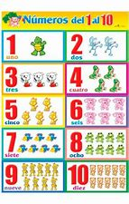

**15.- DESARROLLO:** Para comenzar con las actividades los alumnos deberán de escuchar con atención la explicación dada por la maestra para poder comprender y realizar de manera correcta las actividades indicas.

**QUE ES UNA COLECCIÓN.**

En matemáticas, un conjunto es una colección de elementos considerada en sí misma como un objeto. Los elementos de un conjunto, pueden ser las siguientes: personas, números, colores, letras, figuras, etcétera. Se dice que un elemento (o miembro) pertenece al conjunto si está definido como incluido de algún modo dentro de él.

La colección es un conjunto de elementos o agrupaciones de objetos de cualquier clase.

Se puede entender como conjunto a una colección o agrupación bien definida de objetos de cualquier clase. Los objetos que forman un conjunto son llamados elementos del conjunto (grupo)

**QUE ES UN ELEMENTO.**

Los elementos son aquellos que de manera individual conforman una colección al unirse o al juntarse más de uno mismo que tengan una característica similar.

**EJEMPLO:**

En la siguiente imagen se puede observar una figura geométrica.

Esta figura geométrica es una estrella y como hay varias estrellas a grapadas en una misma imagen se le llama colección ya que tiene una misma característica (similitud).

Pero entre esta agrupación 1: Conformada por que todas las figuras geométricas son estrellas.

Pero dentro de esta agrupación (colección) se puede crear otra agrupación según por otra característica de los elementos.

Agrupación 2: Conformada por el color de la figura geométrica color rojo.

De esta manera se pueden conformar las agrupaciones (colecciones) y estas a su vez se pueden crear otras agrupaciones según sus características.

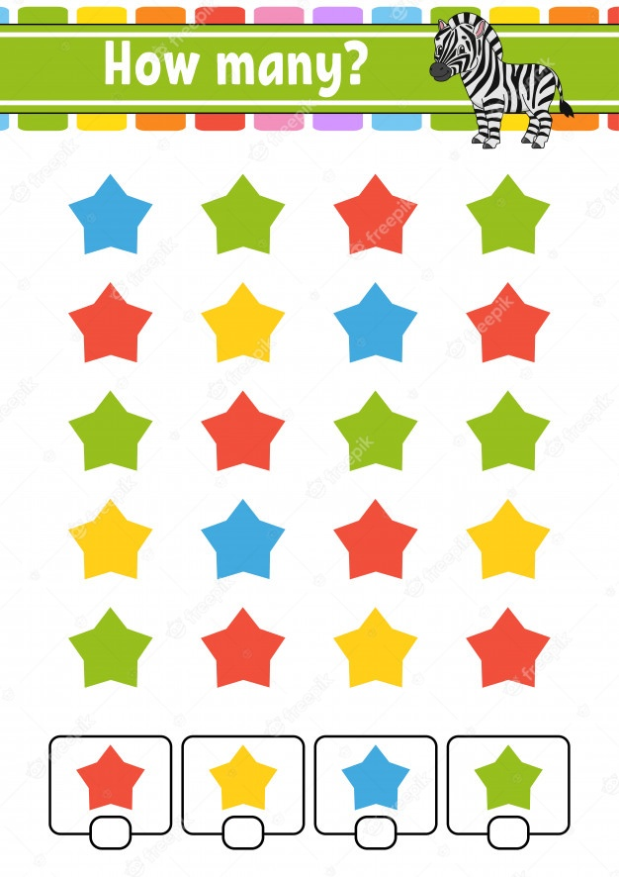

**QUE ES MAYOR.**

Una colección es mayor que otra si tiene más elementos. El número que representa es mayor.

**QUE ES MENOR.**

Una colección es menor que otra si tiene menos elementos. El número que lo representa es menor.

**EJEMPLO:**

 

La colección tiene 9 mariposas.

La colección tiene 18 mariposas.

Hay más mariposas que libélulas.

18 es mayor que 9.

Hay menos libélulas que mariposas.

9 es menor que 18.

**QUE ES AGREGAR.**

**ES EL COLOCAR MÁS ELEMENTOS A UNA COLECCIÓN. (SUMAR)**

Es una operación básica por su naturalidad, que se representa por el signo de “+” (mas) que consiste en combinar o añadir dos números o más para obtener una cantidad final o total.

La suma es la operación matemática de cambiar o añadir dos números para obtener una cantidad final o total. La suma también puede ser identificada en el proceso de juntar dos conjuntos de objetos con el fin de obtener una sola agrupación.

**QUE ES QUITAR.**

**ES EL DISMINUIR ELEMENTOS DE UNA COLECCIÓN. (RESTAR)**

La resta también conocida como sustracción, es una operación que consiste en sacar, recortar, empequeñecer, reducir o separar algo de un todo.

Una resta es una operación que descompone. Consiste en eliminar una parte de una cantidad.

La resta, también conocida como sustracción, es una operación que consiste en sacar, recortar, empequeñecer, reducir o separar algo de un todo. Restar es una de las operaciones esenciales de la [matemática](https://definicion.de/matematicas/) y se considera como la más simple junto a la [suma](https://definicion.de/suma), que es el proceso inverso.

La resta consiste en el desarrollo de una descomposición: ante una determinada cantidad, debemos eliminar una parte para obtener el resultado, que recibe el nombre diferencia. Por ejemplo: si tengo nueve peras y regalo tres, me quedaré con seis peras (9-3=6). En otras palabras, a la cantidad nueve le quito tres y la diferencia será seis. El primer [número](https://definicion.de/numeros) se conoce como minuendo y el segundo, como sustraendo; por lo tanto: minuendo – sustraendo = diferencia.

**QUE ES COMPARAR.**

Consiste en identificar y articulas semejanzas o diferencias esenciales entre dos o más cantidades para focalizar su propósito especifico.

**EJEMPLO QUITAR ELEMENTOS DE UNA COLECCIÓN.**

Paso 1 identificar la colección: La colección es de globos de colores.

Paso 2 contar uno a uno los globos.



12

11

10

9

8

7

6

5

4

3

2

1

La colección de globos es de 12 elementos en total hay 12 globos.



12 globos

Paso 3 identificar cuantos elementos se quitan.

Se poncharon 4 globos.

Se coloca un tache para saber que se eliminó ese elemento de la colección.



Se empiezan a contar los globos que no tiene tache para saber cuántos globos quedaron.



8

7

6

5

4

3

2

1

**EN TOTAL QUEDARON 8 GLOBOS.**

Para saber este mismo resultado de otra manera se puede hacer una pequeña resta.

12 – 4 = 8

12 globos tenía - 4 globos que se poncharon = 8 globos me quedaron.

**16.- CIERRE:** Los alumnos deberán de realizar dentro de su cuaderno de matemáticas el siguiente apunte el cual les permitirá conocer la escritura nombre de los números del 1 al 20. Así como su representación.

**Actividad y Tipo de organización: Individual (x) Equipo (x) Grupal ( )**

**APUNTE.**

Lunes 26 de septiembre de 2022.

“Los números del 1 al 10”

1 uno O 1 uno O

2 dos OO 2 dos OO

3 tres OOO 3 tres OOO

4 cuatro OOOO 4 cuatro OOOO

5 cinco OOOOO 5 cinco OOOOO

6 seis OOOOOO 6 seis OOOOOO

7 siete OOOOOOO 7 siete OOOOOOO

8 ocho OOOOOOOO 8 ocho OOOOOOOO

9 nueve OOOOOOOOO 9 nueve OOOOOOOOO

10 diez OOOOOOOOOO 10 diez OOOOOOOOOO

Una vez que los alumnos terminen de anotar el trazo y escritura de los números del 1 al 10 deberán de realizar la copia entregada por parte de la maestra dende tendrán que leer las instrucciones dadas y reconocer los números del 1 al 8.

**COPIA.**

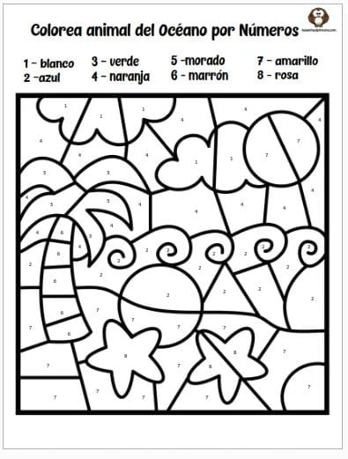

**PAGINAS DEL LIBRO**

Los alumnos deberán de concluir las actividades realizando las actividades indicadas por parte del libro de matemáticas SEP paginas número 12 y 13 del libro.

**Pagina número 12.**

1. Leer las instrucciones.
2. Dividirse en parejas.
3. Contar las semillas y vasos recibidos
4. Identificar que tengan 10 elementos de cada uno.
5. Entregar 2 frijoles, el grupo de vasos cuenta cuanto le falta para que cada vaso tenga un frijol.
6. El grupo de frijoles contara cuantos frijoles tiene.
7. El grupo de vasos pedirá la cantidad que le hace falta para tener 10.
8. El grupo de frijoles solo se lo entregara si menciona la cantidad correcta.
9. Repetir las actividades.
10. Leer preguntas.
11. Responder preguntas.
12. Compartir respuestas.

**Pagina número 13.**

1. Leer las instrucciones.
2. Observar y contar los elementos dentro de cada caja.
3. Identificar que caja tiene mas elementos.
4. Leer las preguntas
5. Responder pregunta
6. Colocar un numero de frijoles dentro de su vaso
7. Identificar quien tiene más.
8. Leer instrucciones.
9. Observar las colecciones.
10. Tachar la colección que tenga más.
11. Leer preguntas. ´responder preguntas.
12. Compartir respuestas
13. Corregir si es necesario.

**17.- EVALUACIÓN: Autoevaluación ( ) Coevaluación ( ) Heteroevaluación ( )**

* **ACTITUDINAL:** Reconoce y maneja de manera correcta la utilización de los números del 1 al 10.
* **CONCEPTUAL:** identificación y representación de números del 1 al 10.
* **PROCEDIMENTAL: Conteo de elementos para agregar o quitar y completar una colección de 10 elementos.**

**18.- TAREA:** Realizar del fichero de matemáticas 1 y 2 de matemáticas SM.